МОСКОВСКИЙ АВИАЦИОННЫЙ ИНСТИТУТ

(НАЦИОНАЛЬНЫЙ ИССЛЕДОВАТЕЛЬСКИЙ УНИВЕРСИТЕТ)

Институт №8 «Компьютерные науки и прикладная математика»

Кафедра 806 «Вычислительная математика и программирование»

**Курсовая работа**

**по курсу «Численные методы»**

Выполнила: Прудникова А. А.

Группа: М8О-408Б-20

Преподаватель: Пивоваров Д. Е.

Москва, 2023

**Введение**

В данной работе реализован метод Рунге-Кутты для численного решения обыкновенных дифференциальных уравнений. Метод Рунге-Кутты является одним из наиболее распространенных методов численного интегрирования. Он позволяет с достаточной точностью вычислить значения функции и ее производной в заданных точках.

**Описание программы**

Программа состоит из нескольких функций, выполняющих конкретные задачи. Главная функция - runge_kutta_method, реализует шаг метода Рунге-Кутты для каждой точки. Она получает на вход массив точек, начальные условия и шаг, и вычисляет значение функции и ее производной в каждой точке используя заданные производные функции derivative_f и derivative_g. Значения функции сохраняются в массив values, который выводится в консоль и отображается на графике.

Функции get_dots и get_values используются для формирования массива точек и получения значений функции в этих точках соответственно.

Функции derivative_f и derivative_g описывают производные функций из заданной системы дифференциальных уравнений.

Функция main инициализирует необходимые переменные, вызывает функции get_dots и runge_kutta_method и передает им необходимые параметры.

**Результаты**

При запуске программы с заданными начальными условиями и шагом, программа вычисляет значения функции и ее производной в каждой точке. Полученные значения выводятся в консоль, а также отображаются на графике с использованием библиотеки Matplotlib.

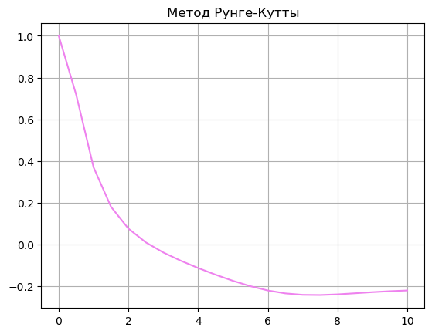

**Вывод**

Метод Рунге-Кутты является эффективным и достаточно точным численным методом для решения обыкновенных дифференциальных уравнений. Разработанная программа позволяет применить данный метод для решения конкретной системы уравнений и визуализировать полученные численные результаты.